LENGUAJE Y COMUNICACIÓN Clase N° 3
4° BÁSICO
Profesora: Karla Alfaro Urzúa Correo: kalfaro@colegiodelreal.cl
Objetivos de Aprendizaje | (OA 6) Leer independientemente y comprender textos no literarios.

Instrucciones: Lee la siguiente receta y luego realiza las actividades en tu cuaderno.
Cómo preparar Cocadas

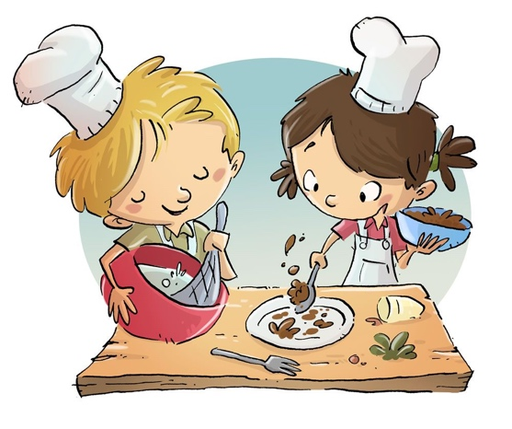
Tiempo de elaboración| 30 minutos y luego 2 horas en refrigerador
Dificultad Fácil
Personas 6

Ingredientes
- 200 gramos coco rallado
- 1 kilo manjar.
- 500 gramos galletas de vino, vainilla o mantequilla (preferentemente blandas)

Instrucciones
- Para comenzar, dos o tres personas pueden moler las galletas. Muy molidas.
- Cuando estén listas, se unen con el manjar hasta formar una masa que no quede seca.
- Aquí, todos y todas ayudan, para lograr que toda la mezcla sean pequeñas bolitas.
- Poner el coco rallado en una bandeja y por ahí bañar las bolitas.
- Dejar en el refrigerador por dos horas, aproximadamente.
- Disfrutar de unas ricas cocadas con tus amigos, amigas y familia.

1. ¿Cuánto tiempo necesitas para preparar cocadas?
2. ¿A cuántas personas puedes invitar a comer cocadas si sigues esta receta?
3. ¿Crees que las cocadas tendrán un sabor dulce o salado? ¿Por qué?
4. ¿Por qué es importante seguir todas las instrucciones de la receta?
5. ¿Prepararías esta receta en tu casa? Justifica tu respuesta
6. Después de leer, ¿qué aprendiste sobre la preparación de las cocadas?
7. Realiza una receta de alguna preparación que tú conozcas

